Tableaux vivants avec capteur de distance
- Porteur(s) du projet : Chloé Chapal (DSAA 1), Damien MUTI (Prof. de Numérique)
- Date : 05/2021
- Contexte : Micro-projet de cours
- Fichiers :
- Liens :
- Capteurs/Actionneurs :
  - Carte Arduino Uno /Seeduino
  - Capteur de de distance ultrason

Intentions : explication du projet et objectifs
Gabrielle d'Estrées se fait toucher le téton
L'intention est de susciter de l'émerveillement auprès des visiteurs du musée du Louvre à la vue d'un tableau qui prend vie. L'œuvre Gabrielle d'Estrées et une de ses sœurs, d'un auteur inconnu de l'École de Fontainebleau, sera affichée sur un écran camouflé dans un cadre. Un capteur de distance ultrason caché dans le cadre permettra de saisir l'arrivée des visiteurs. Au moment où les visiteurs seront repérés par le capteur, le tableau s'animera.
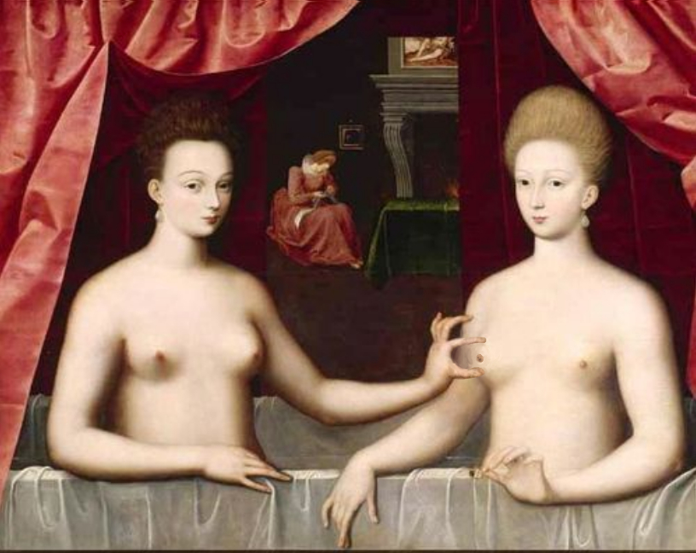
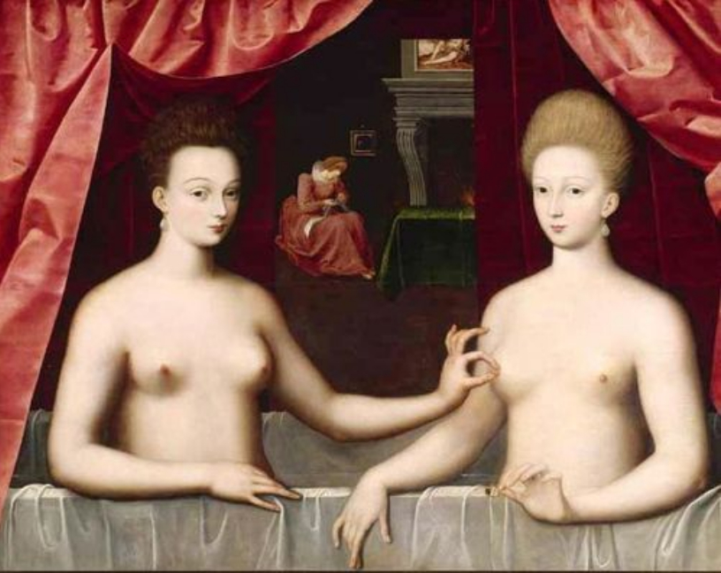

Intentions : explication du projet et objectifs

